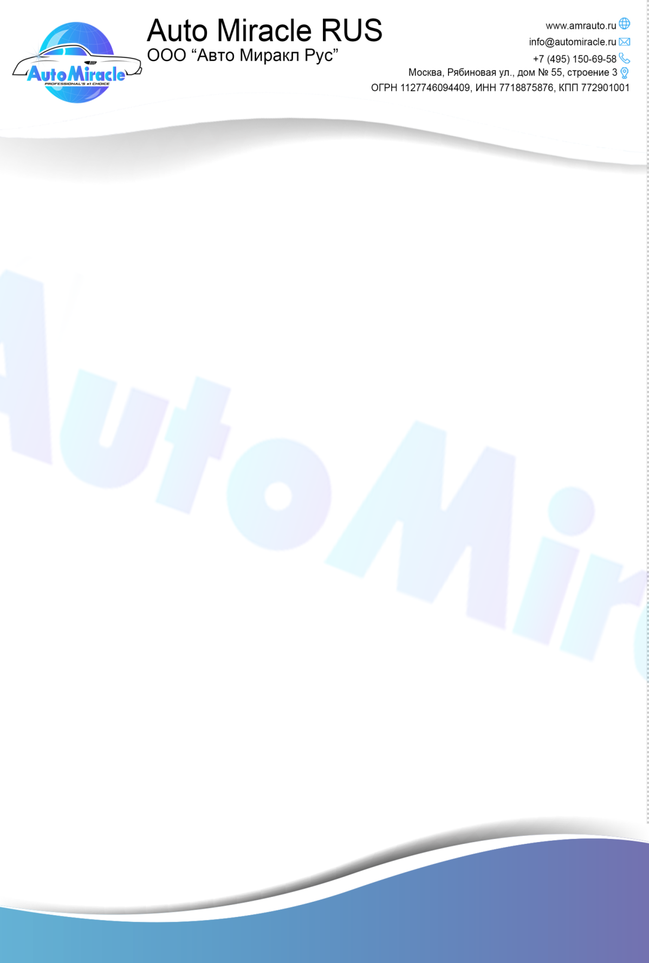

**Аппарат для проведения профессиональной очистки двигателя и труднодоступных мест с удлиненным носиком и щеткой. A-17**

Устройство работает посредством распыления под высоким  давлением моющей жидкости через виброносик. Моющая жидкость распыляется под  давлением, с высокой скоростью в закрученном носиком вихревом потоке, что позволяет быстро и эффективно удалять различные загрязнения с очищаемой поверхности.

Аппарат обладает высокой степенью износоустойчивости и высокой эффективностью производимых работ по химчистке. Технология применения данного устройства для проведения химчистки  идеально проста в использовании на автомойках и в автосервисах. Аппарат оснащен регуляторами расхода химии и подачи воздуха, удлиненными шлангами и носиком со щеткой.

**Конструктивные особенности и характеристики.**

* Удлиненные шланги и носик для труднодоступных мест;
* Наличие щетки;
* Позволяет экономично использовать моющие средства, без применения физических усилий, максимально эффективно воздействуя на поверхность;
* Многофункциональность использования. Возможность проведения работ по влажной химчистке автомобиля: салона, двигательного отсека и мотора, колес, ковриков, приборной панели, обивки и потолка;
* Возможность легкой очистки рабочих элементов инструмента после проведения работ;



Расход воздуха л. / мин.: 120-140  
Рекомендуемое давление воздуха: 6-9.2 бар  
Объем бачка: БЕЗ БАЧКА

Вес: 850 грамм  
Размеры: 55 х 2 х 15 см

**ВАЖНО:**

После КАЖДОГО ИСПОЛЬЗОВАНИЯ, погрузите носик аппарата на 5-7 см в ведро мыльной воды и несколько раз нажмите на спусковой механизм, для того чтобы удалить грязь, застрявшую в конусе, во избежание преждевременного изнашивания инструмента

Для работы аппарата требуется большой объем воздуха. Если мощность компрессора и объем ресивера будут недостаточны, то аппарат будет работать с перебоями. Для бесперебойной и комфортной работы рекомендуется использовать компрессор со следующими характеристиками:   
Производительность компрессора – не менее 240 л/мин;   
Объем ресивера – не менее 100 литров;   
Давление на выходе - не менее 7-8 бар

**Производство:** КНР



**ГАРАНТИЙНЫЕ ОБЯЗАТЕЛЬСТВА**

Гарантийный срок исчисляется с момента продажи продукции и составляет:

• 1 месяц на все поставляемое оборудование Компанией ООО «Авто Миракл Рус».

До истечения гарантийного срока независимо от вида ремонта (по гарантии или нет), срок гарантийного обслуживания не прекращается. Обязательства по гарантийному обслуживанию заканчиваются с завершением срока действия гарантии.

Гарантийное обслуживание не распространяется на расходные материалы и детали,

имеющие ограниченный срок службы – такие как вращающийся механизм, трубка подачи химии и подобные компоненты оборудования.

Гарантия распространяется только на оборудование.

Гарантия не распространяется на монтаж, наладку оборудования.

Гарантийные обязательства утрачивают силу при:

• отсутствии и (или) механическом повреждении пломб изготовителя;

• повреждении герметика и уплотнительных прокладок в корпусах приборов, деформации фторопласта канала МастерФлоу;

Гарантийным является случай дефекта (потери работоспособности) любого из компонентов оборудования за исключением:

• механических повреждений вследствие удара или аварии;

• повреждений, полученных в результате действия огня или высоких температур;

• механических повреждений, полученных в результате работы оборудования с превышением пределов использования и нагрузочных характеристик, заявленных производителем;

• повреждений, вызванных использованием оборудования не по назначению;

• дефектов возникших по причине коррозии, возникшие в результате воздействия промышленных и химических выбросов, кислотного или



щелочного загрязнения воздуха, растительных соков и смол, продуктов жизнедеятельности людей, птиц и животных, химически активных веществ превышающих водородный показатель (PH) выше 12, в том числе применяемых при ремонте дорог и для борьбы с обледенением дорог, града, молнии и прочих природных явлений и их последствий;

• повреждений, связанных с жизнедеятельностью насекомых и мелких животных;

• в результате привлечения для ремонта или модификации оборудования частных лиц

или организаций, не уполномоченных Изготовителем;

• дефектов, возникших как следствие нарушения правил и условий эксплуатации, обслуживания, транспортировки или хранения;

• неисправностей, возникших в результате нормального износа или окончания срока службы компонентов оборудования (расходных материалов, регуляторов подачи рабочего раствора, трубки подачи рабочего раствора, вращающегося механизма и подобных компонентов).

